如何检验水分测试仪测试结果的准确性

水分含量对于很多行业来说都是检测产品质量的一个重要指标，国家在相关标准条例中也对水分含量进行了规定，而且水分含量不仅仅影响到产品质量是否符合标准，有时也会影响产品的储存期限，所以各行业也很重视对产品中水分含量的检测，那么如何进行水分含量测试呢？

传统来说主要还是烘箱法和水分仪测试，今天我们主要来说一说快速水分测试仪。检测过程快速是快速水分仪与烘箱法最大的区别，那么在极大提升测试速度的同时，快速水分仪能做到保证测试结果的准确吗？今天我们就用一个已知水分含量的“标准物”来对快速水分仪的测试结果进行检测。

检测步骤：

1. 准备好样品sodium tartrete dihydrate（酒石酸钠粉末，USP分析用标准品），水分含量15.66%；

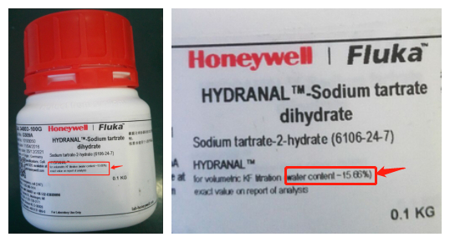

1. 准备好水分仪，安装好配件，连接电源，开机预热20-30分钟，在测试前要确认仪器自身温度要低于50℃，否则会影响测试结果；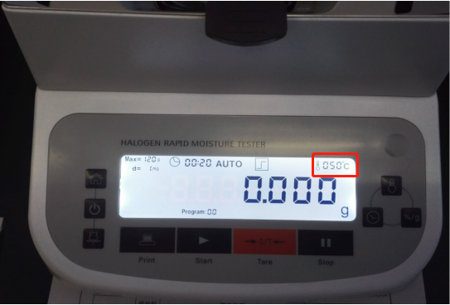
2. 设置水分仪自动模式（AUTO），失重率为20，按开始键（START）确认；

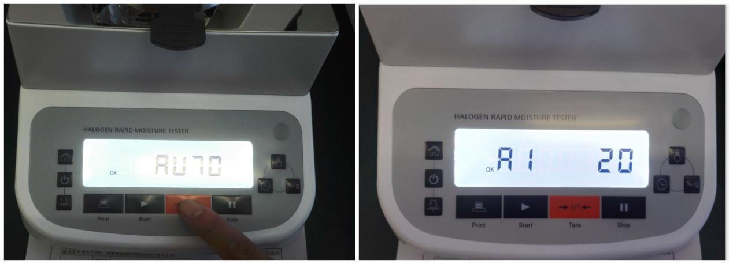

1. 按去皮键使仪器归零，在样品盘中小心倒入3.383g样品，用实验勺将样品均匀散开，盖下上盖，按START键开始测试；测试结束时仪器会发出两声蜂鸣提示，并直接显示水分测试的结果为15.80%；

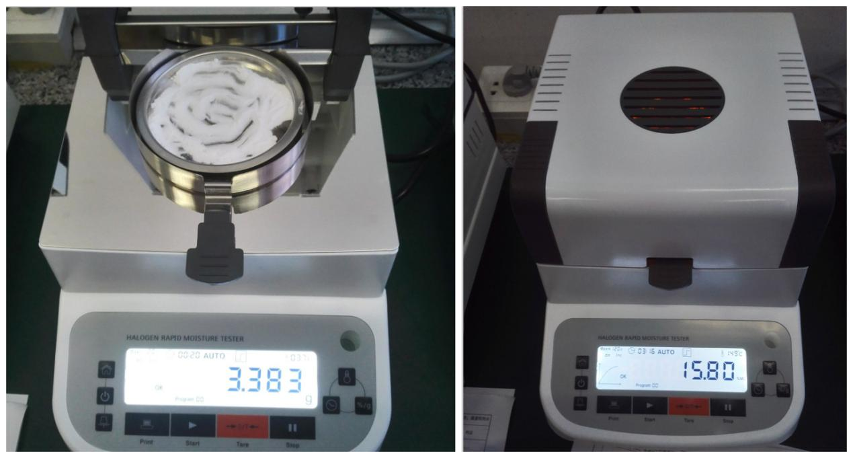

1. 为验证测试结果再进行一次相同测试，样品重量3.247g,水分含量15.74%；

|  |  |  |
| --- | --- | --- |
| 测试机型：米德水分仪QL-720A  失重率：20 | | |
| 样品重量 | 测试温度 | 水分含量 |
| 3.383g | 150℃ | 15.80% |
| 3.247g | 150℃ | 15.74% |

通过上述的标准物测试，测试结果与样品的水分含量误差最大在0.14%，符合国家关于快速水分仪测量误差标准的规定。